Como funcionan internet

Protocolos: reglamento o instrucciones que se fijan por tradición o por convenio

Modelos más importantes

Modelo de protocolo TCP/IP

Proviene de dos protocolos importantes

TCP: modelo de transmisión que permite la comunicación confiable entre computadoras garantizando

1. El establecimiento de la conexión
2. Transferencia de datos
3. Finalización de la conexión

IP: protocolo de internet permite enviar los datos en paquete direccionales a las distintas computadoras de la red

El protocolo que se encarga de asignarles estas direcciones IP

DHCP: protocolo de configuración dinámica de host

Dentro del modelo TCP y IP también se encuentra el protocolo HTTP este es un protocolo de cliente servidor que gestiona las transacciones web entre estas dos entidades por un lado el usuario y por otro el servidor básicamente HTTP nos permite navegar hacia sitios web atreves de direcciones www. Y enlaces conocidos como dirección WEB y técnicamente URI es un bloque de texto que se escribe en el navegador y puede ser identificados de dos maneras

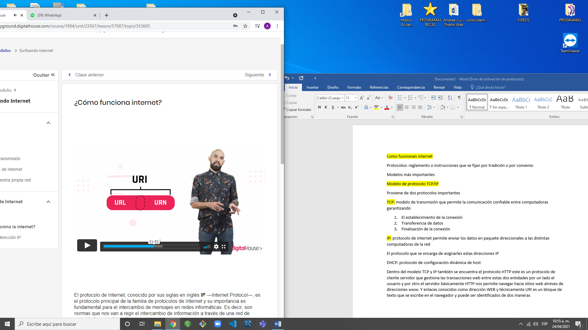

URL: donde se encuentra el recurso que deseamos obtener y siempre empieza con un protocolo en este caso HTTP:

URN: es el nombre exacto del recurso uniforme el nombre del dominio y nombre de recurso

Estas son las que como usuarios ingresamos en el navegador, pero por detrás se re direccionan gracias al protocolo DNS: sistemas de nombres de dominios el cual permite un servidor encargarse de la transformación URL a dirección IP

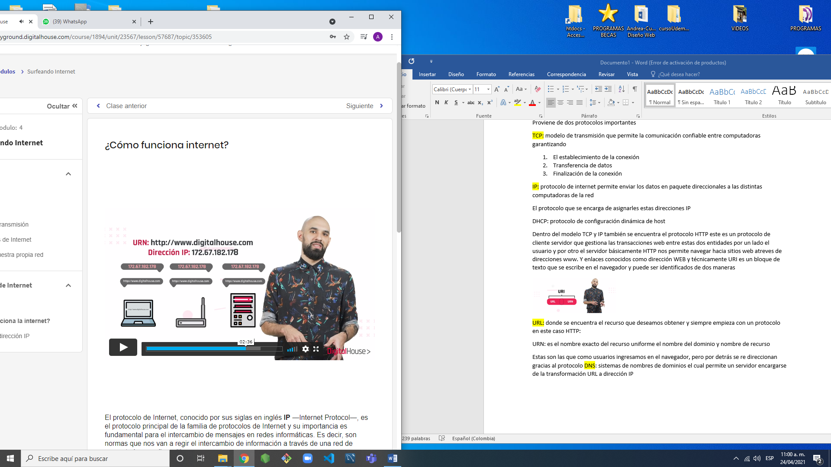

PROTOCOLO ETTP: protocolo de transferencia de archivos utilizado para el envío y recepción de archivos entre dispositivos de la red

CCH: Protocolo para acceder a equipos remotos

CTTP: protocolo de transferencia de archivos

El protocolo de Internet, conocido por sus siglas en inglés **IP** —Internet Protocol—, es el protocolo principal de la familia de protocolos de Internet y su importancia es fundamental para el intercambio de mensajes en redes informáticas. Es decir, son normas que nos van a regir el intercambio de información a través de una red de computadoras o dispositivos.

El protocolo IP junto al protocolo de control de transmisiones —TCP o Transmission Control Protocol— sientan las **bases de Internet.** Para que el remitente pueda enviar un **paquete de datos**al destinatario, el protocolo IP define una estructura de paquetes que **agrupa los datos**que se tienen que enviar. Así, el protocolo **IP** cómo se describe la información sobre el origen y el destino de los datos y los separa de los datos útiles en la cabecera de cada paquete de información enviado.

**El protocolo IP** identifica cada dispositivo que se encuentre conectado a la red mediante su correspondiente dirección IP. La **dirección IP** se utiliza para identificar de manera unívoca tanto al dispositivo como a la red a la que pertenece, dividiéndose así en dos partes:

* Una dirección que identifica la red.
* Una dirección que identifica al dispositivo dentro de esa red.

No puede haber en una misma red y, por lo tanto, tampoco en Internet, dos dispositivos conectados con una misma dirección IP. La dirección IP es única y exclusiva para cada equipo conectado a Internet.

Pero, normalmente, no solemos memorizar las direcciones IP, sería casi imposible memorizar las IP de las webs a las que queremos acceder. Con este objetivo, se crearon los **nombres de dominio**. Entonces cada vez que queremos acceder a una página web utilizamos su nombre de dominio, por ejemplo, google.com en vez de utilizar su dirección de IP 78.45.789.03

Quien se encarga de estas traducciones entre nombres de dominio y direcciones IP será el protocolo de sistema de nombres de dominio —Domain Name System o **DNS**— que tenga configurado nuestro dispositivo.

¡Vamos a conocer un poco más!

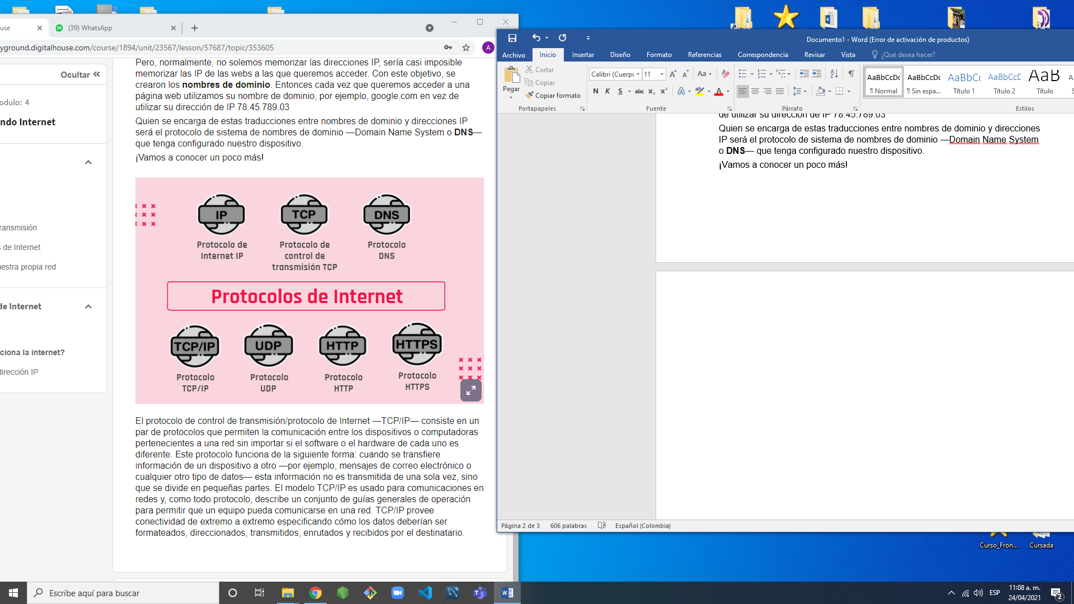

PROTOCOLO DE INTERNET IP

IP —*Internet Protocol*, en inglés— es un protocolo de comunicación de datos digitales clasificado funcionalmente en la capa de red —que es la que nos proporciona conectividad y la selección de ruta entre dos sistemas hosts—. La función principal es conseguir que los datos lleguen desde origen al destino, aunque no tenga una conexión directa. Estos datos se transfieren mediante paquetes conmutados —método de agrupar los datos transmitidos a través de una red digital en paquetes, estos están compuestos por los datos en sí y la información de control que nos indicará cual es la ruta que debe tomar para que los datos lleguen a destino—.

Este protocolo se encargará de buscar el mejor método de enrutamiento, sin garantías de alcanzar el destino final, pero aun así trata de buscar la mejor ruta entre las conocidas por la máquina que esté usando IP.

PROTOCOLO DE CONTROL DE TRANSMISIÓN

El TCP —*Transmission Control Protocol*, en inglés— garantiza que los datos sean entregados al lugar de destino, sin ningún error y en el mismo orden que se transmitieron. Se encuentra en una capa intermedia entre el protocolo IP y la aplicación y, esta ubicación se debe a que la aplicación necesita que la comunicación de la red sea confiable. El protocolo TCP  
da soporte a muchas de las aplicaciones más populares de Internet  
—navegadores, intercambio de ficheros, etcétera— y protocolos de aplicación HTTP, SSH, FTP, entre otros.

PROTOCOLO DNS

El sistema de nombres de dominio —DNS, en inglés *Domain Name System*—, es un sistema de nomenclatura jerárquico descentralizado para dispositivos conectados tanto a Internet como a redes privadas, que asocia información con el nombre del dominio. Su función principal es “traducir” los nombres de los dominios que estamos acostumbrados, como youtube.com, en identificadores binarios asociados con los equipos conectados a la red o direcciones IP, como 84.78.754.20.

Para acceder a Internet los usuarios utilizan el nombre de dominio, en lugar de los complejos números de IP, pero ¿de dónde obtiene Internet las direcciones IP correspondientes a los nombres de dominio solicitados? Para ello, Internet utiliza su “agenda grande ” llamada DNS. El servidor DNS proporciona este servicio a Internet.

Protocolo TCP/IP

El TCP/IP —protocolo de control de transmisión/protocolo de Internet— consiste en una combinación de los protocolos previamente mencionados y son la piedra angular de las redes informáticas modernas.

PROTOCOLO UDP

El protocolo de datagramas de usuario —UDP, en inglés *User Datagram Protocol*— es un protocolo del nivel de transporte basado en el intercambio  
de datagramas —un datagrama es un paquete de datos y un paquete de datos es cada uno de los bloques en que se divide la información para enviar—.  
Su función es permitir el envío de datagramas a través de la red sin que se haya establecido previamente una conexión ya que el propio datagrama incorpora suficiente información de direccionamiento en su cabecera.

PROTOCOLO HTTP

El protocolo UDP es más ligero ya que no utiliza tantas capas como el protocolo TCP/IP porque no existe un control sobre el envío de los paquetes.  
Al ser orientada a la no conexión lo único que le interesa a este protocolo es enviar los datagramas lo más rápido posible, sin tener en cuenta si el paquete llegó completo o no. Se utiliza comúnmente para la transmisión de datos de alta velocidad, por ejemplo para streaming, juegos online, entre otros.

El protocolo de control de transmisión/protocolo de Internet —TCP/IP— consiste en un par de protocolos que permiten la comunicación entre los dispositivos o computadoras pertenecientes a una red sin importar si el software o el hardware de cada uno es diferente. Este protocolo funciona de la siguiente forma: cuando se transfiere información de un dispositivo a otro —por ejemplo, mensajes de correo electrónico o cualquier otro tipo de datos— esta información no es transmitida de una sola vez, sino que se divide en pequeñas partes. El modelo TCP/IP es usado para comunicaciones en redes y, como todo protocolo, describe un conjunto de guías generales de operación para permitir que un equipo pueda comunicarse en una red. TCP/IP provee conectividad de extremo a extremo especificando cómo los datos deberían ser formateados, direccionados, transmitidos, enrutados y recibidos por el destinatario.

DIRECCION IP

Así como identificamos nombres de calles cada dispositivo conectado a internet también posee una dirección a internet que es única y esa dirección se llama dirección IP

IP: internet protocolo es el número que tiene cada dispositivo que se conecta a ella, ninguna página online no puede existir si no tiene IP

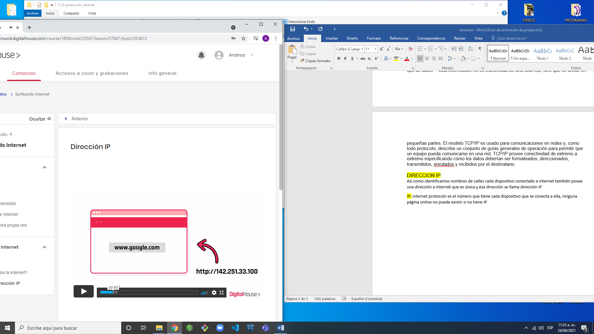

Si quiero enviar información desde mi computadora a otro dispositivo ya sea que este ubicad en mi domicilio o en otra cuidad debo conocer su dirección IP y esta dirección debe ser única para que cuando envié información llegue hasta la dirección correcta

Tiene esta forma la dirección IP

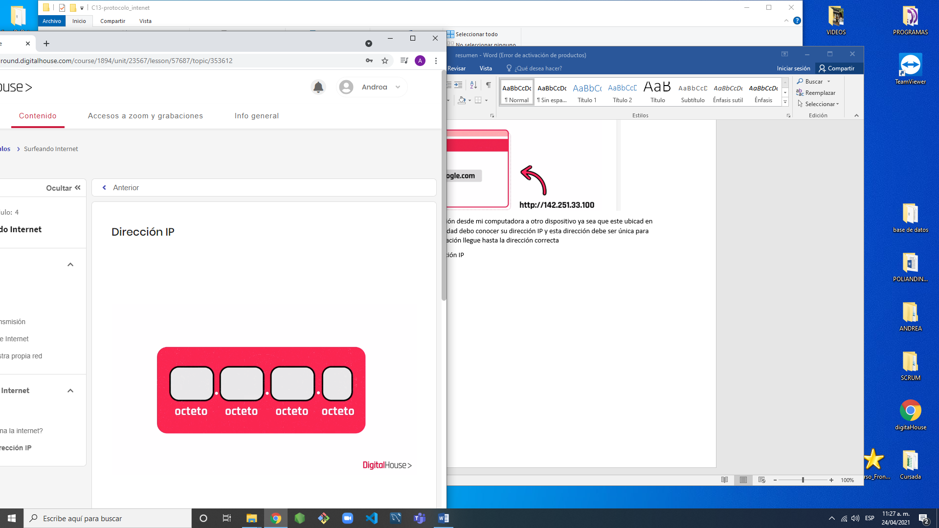

Y cada conjunto se llama octeto y van desde el 0 hasta el 255 y es así porque cada octeto está formado por 8 bits y un bit es un 0 o un 1, cada octeto será un numero formado por 8 dígitos

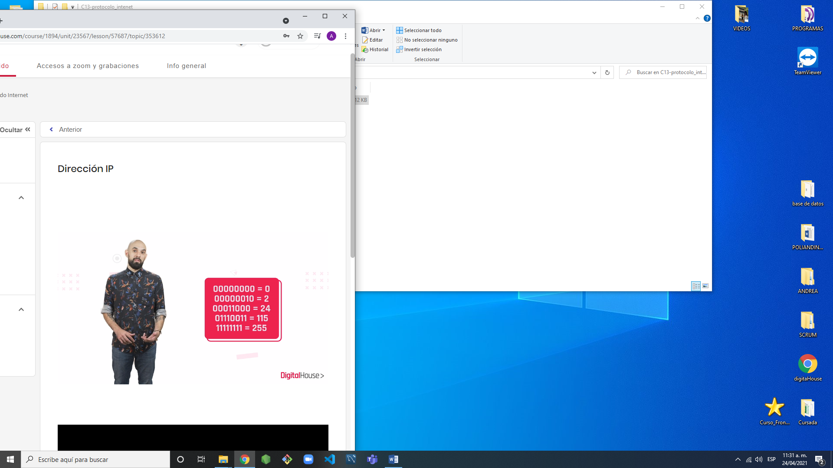

255 será el número máximo formado por 8 bits

Cada dirección está compuesta por un numero de red y un número de host cada dirección está compuesta por un numero de red y un numero de host

Direcciones IP

Una dirección IP es un número único que representa la ubicación de un dispositivo dentro de Internet o de una red.

IP significa “protocolo de Internet”, lo cual representa unas series de reglas y formatos mediante la cual los datos son enviados a través de una red.

IPv4

Una dirección IP es una cadena de números separados por puntos. Las direcciones IPv4 se expresan como un conjunto de cuatro números, un ejemplo podría ser la dirección 192.158.1.38

Cada número del conjunto puede oscilar entre 0 y 255. Por lo tanto, el rango de direccionamiento IP completo va desde 0.0.0.0 a 255.255.255.255

Tipos de direcciones

Existen dos tipos de direcciones Ip públicas y privadas. Las públicas son todas aquellas que sirven para identificarnos en Internet, es decir, para identificar dispositivos en la gran red

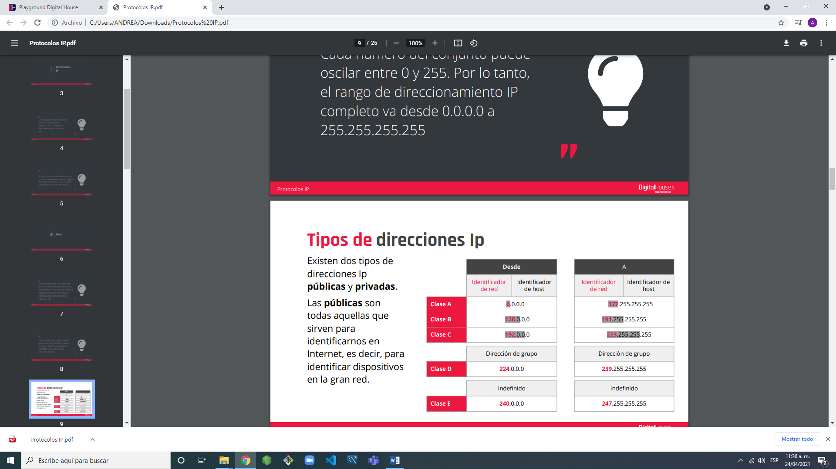

Tipos de direcciones IP

Tipos de direcciones IP Las IP privadas son el número asignado a un dispositivo dentro de una red privada. Es decir, para identificar, por ejemplo, nuestro celular, notebook, tablet, entre otros dispositivos, dentro de una misma red wifi en nuestro hogar. Se reservan para ello determinados rangos de direcciones:

Dirección Ip estática o dinámica

La dirección IP será estática o dinámica en función de si es siempre la misma o va cambiando. Dependiendo del caso, será asignada por el proveedor de acceso a Internet, un router o el administrador de la red privada a la que esté conectado el equipo.

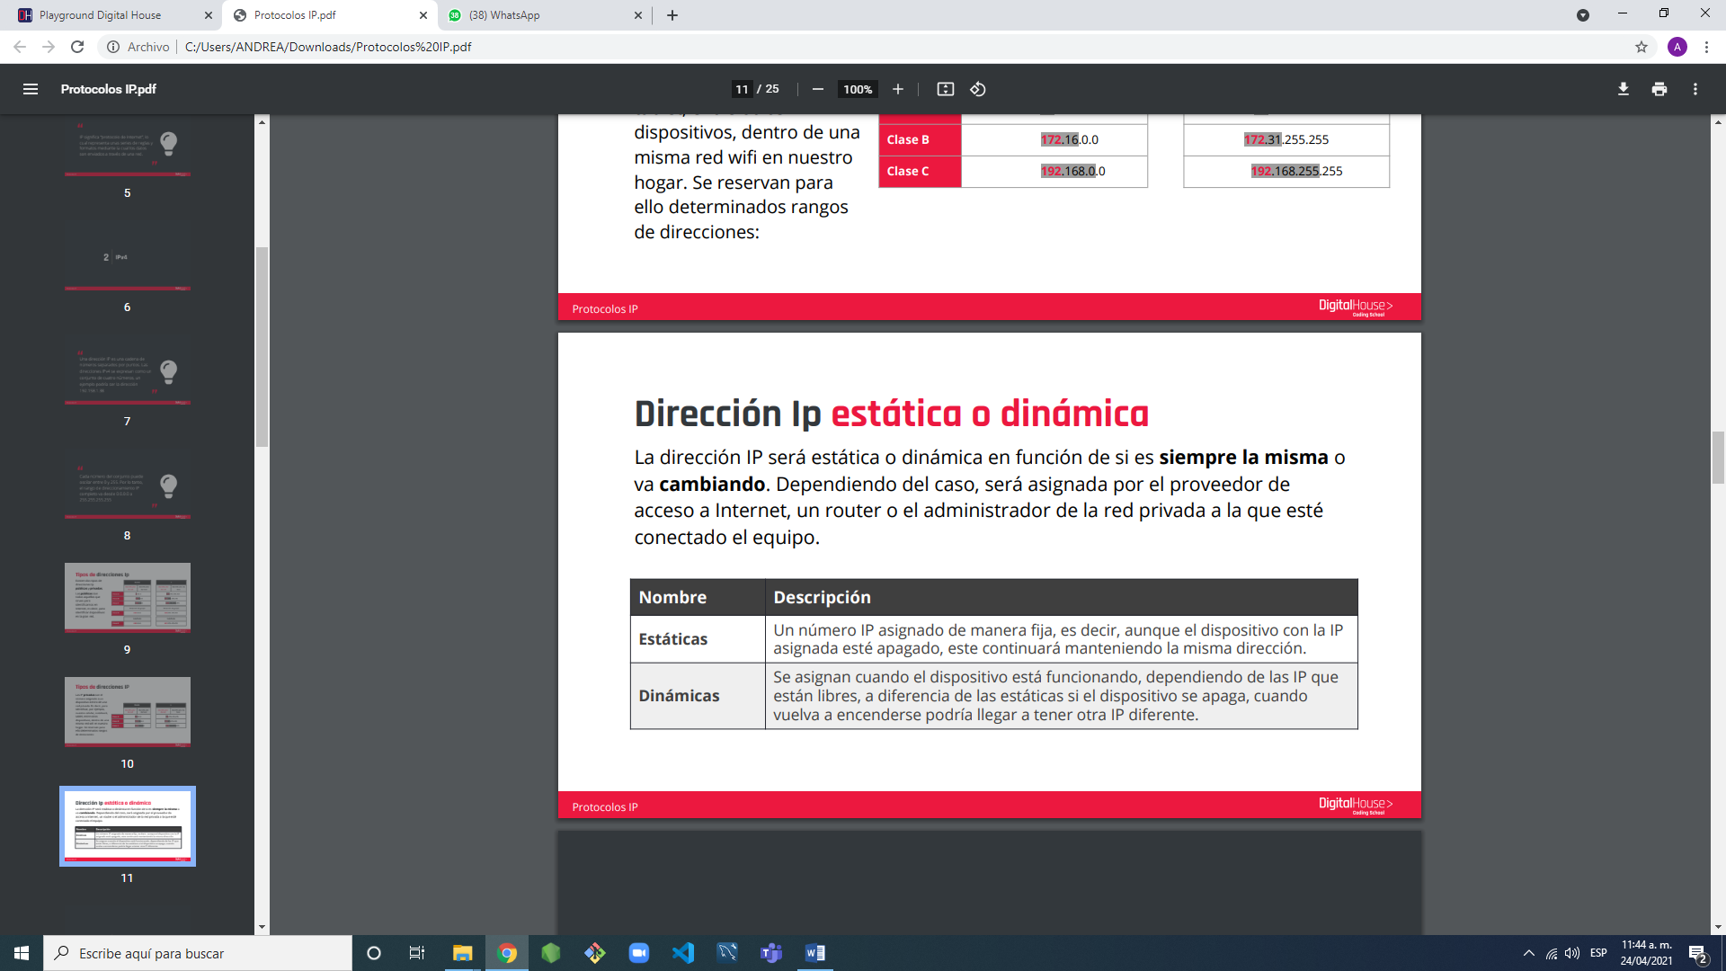

Máscara de subred

Una subred es una combinación de números que sirve para delimitar el ámbito de una red de computadoras. El protocolo TCP/IP usa la máscara de subred para determinar si un host está en la subred local o en una red remota

Su función es indicar a los dispositivos que parte de la dirección IP es el número de la red, incluyendo la subred y qué parte es la correspondiente al host.

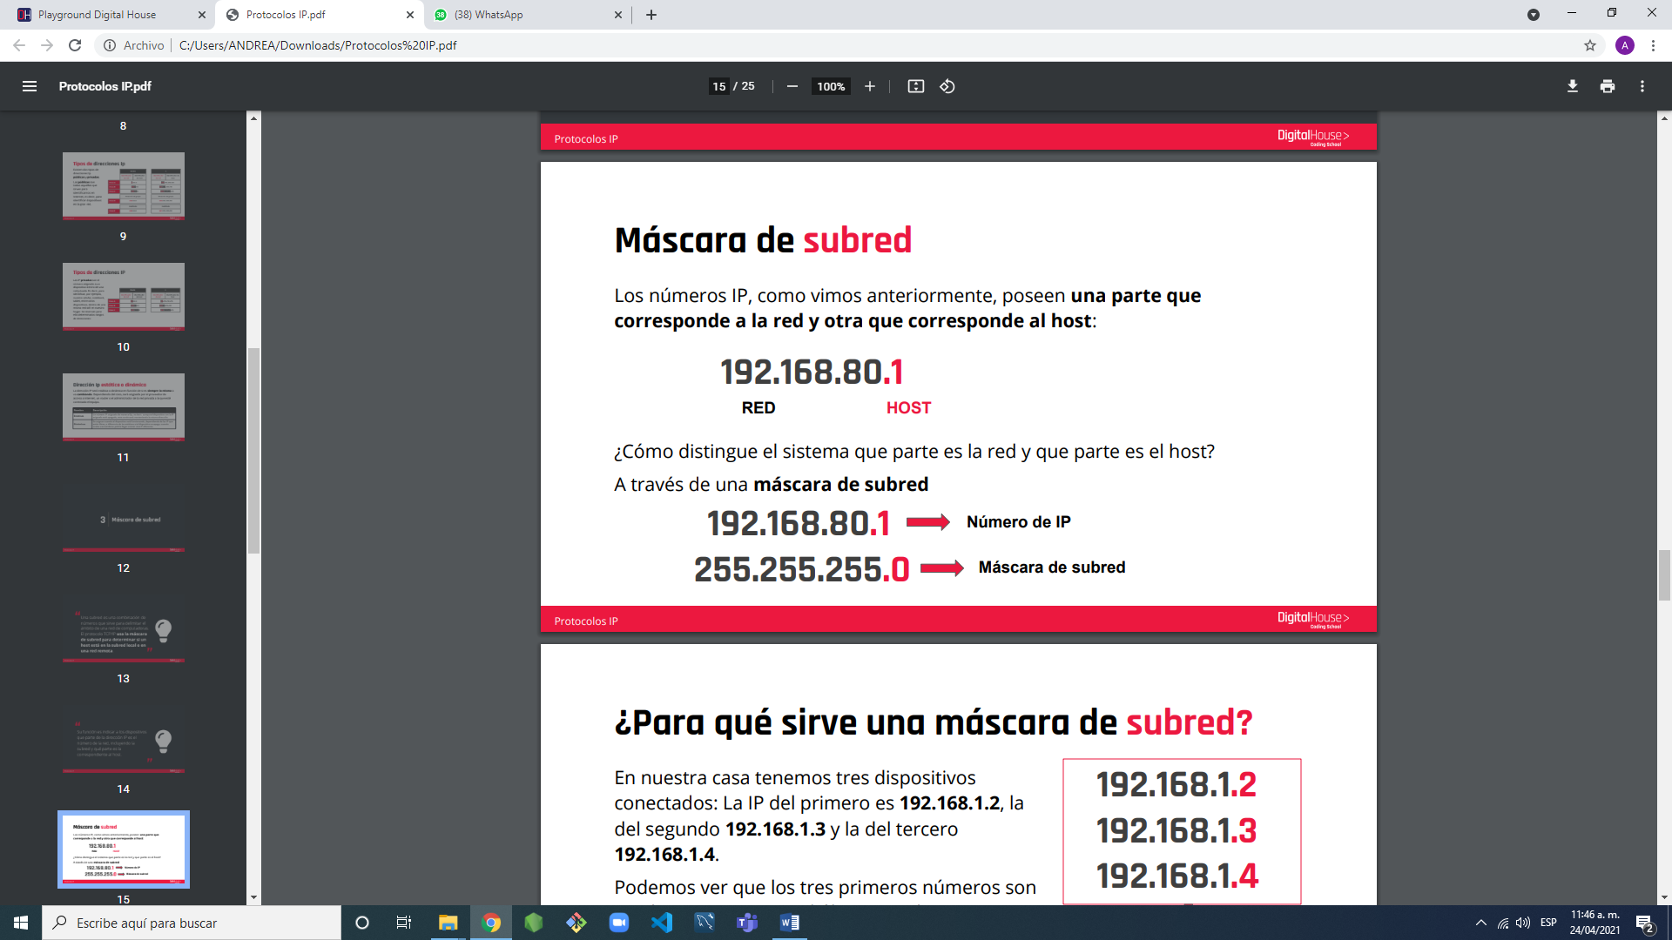

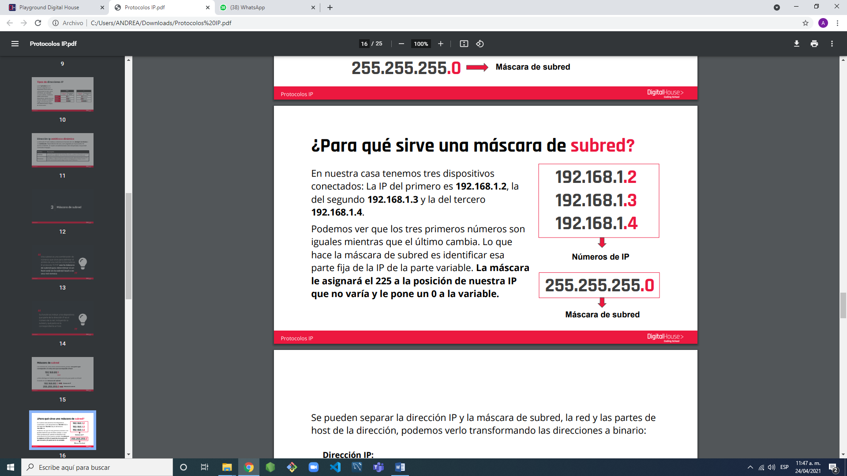

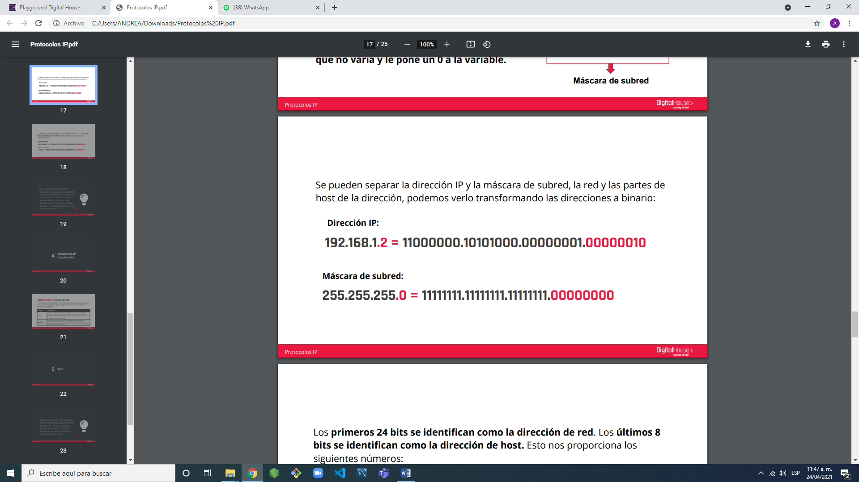

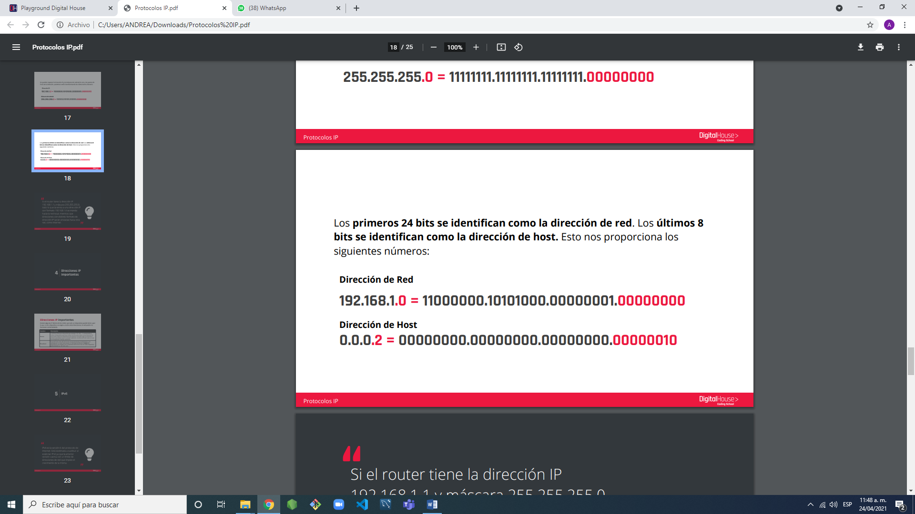

Si el router tiene la dirección IP 192.168.1.1 y máscara 255.255.255.0, todo lo que se envía a una dirección IP con formato 192.168.1.X se manda hacia la red local, mientras que direcciones con distinto formato de dirección IP serán enviadas hacia otra red, como Internet

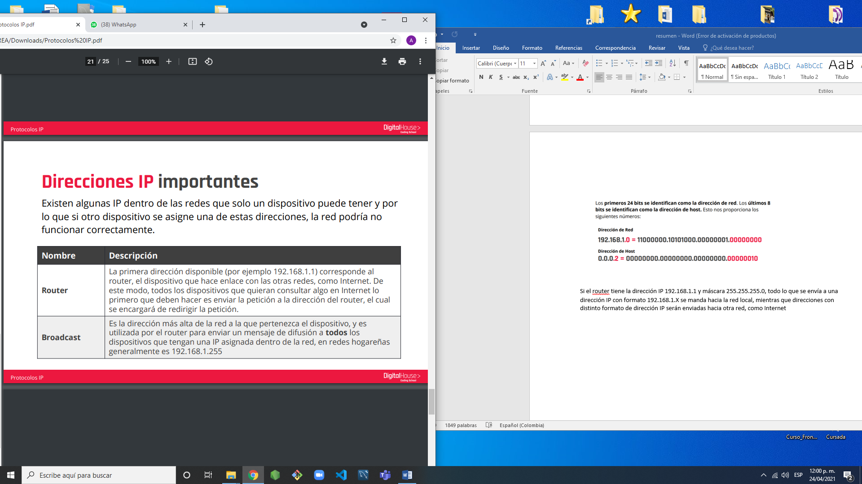

IPv6

IPv6 es la versión 6 del protocolo de Internet. Está destinada a sustituir al estándar IPv4 ya que la anterior versión cuenta con un límite de direcciones de red que impide el crecimiento de la misma.

